Gli alunni dell'ISISS "G.B. Novelli" di Marcianise in visita al Centro di Eccellenza "Pineta Grande" di Castel Volturno.

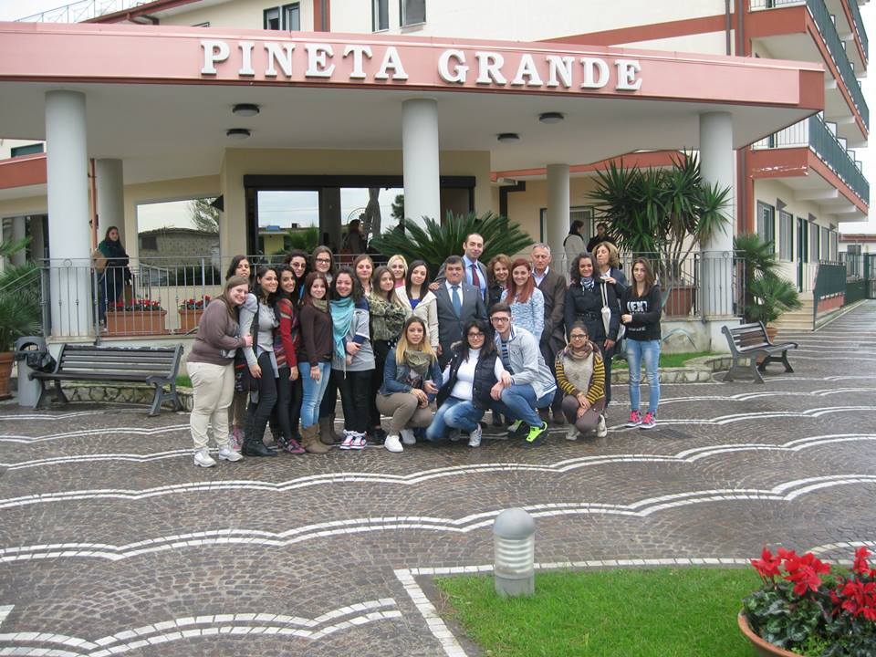
Sono stati 19 gli alunni del Professionale per i Servizi Socio-sanitari dell’I.S.I.S.S. “G. B. Novelli” protagonisti della manifestazione “Industriamoci” organizzata dal Comitato Piccola e Media Industria di Confindustria Caserta nella giornata di venerdì 15 novembre 2013.
L’iniziativa, finalizzata alla messa in relazione delle imprese con le scuole, ha consentito agli allievi delle classi 5AT e 5BT di effettuare una visita presso il Presidio Ospedaliero “Pineta Grande” di Castel Volturno.
L'Ospedale privato ha aperto le porte delle sue strutture agli studenti di Marcianise che hanno avuto modo di conoscere un’impresa radicata nel tessuto produttivo che fornisce un servizio pubblico attraverso l’accreditamento con il Servizio Sanitario Nazionale e che è diventato Centro di Eccellenza in Campania.
La visita è iniziata alle ore 9,30 con il welcome coffee ed è proseguita con la presentazione dell’Ospedale per poi effettuare un tour per alcuni reparti di "Pineta Grande" la Nuerochirurgia, il Laboratorio Analisi, la Cardiologia e il Pronto Soccorso. La mattinata è proseguita con la presentazione, da parte del dott. Diego Baratto, del corso di Laurea in Scienze Infermieristiche attivo a Castel Volturno dall'anno accademico 2008/2009 in convenzione con l’Università Tor Vergata di Roma.
Ha spiegato il dott. Beniamino Schiavone, Procuratore del P.O. “Pineta Grande” e Presidente della Sezione Sanità Privata di Confindustria Caserta: “Questa giornata è un’opportunità per gli studenti, ma anche per noi imprenditori, che non sempre siamo attenti a cosa succede nel mondo della scuola, molto più dinamica di quanto si percepisca da fuori”.
Ad accompagnare gli allievi c'erano i docenti Antonella Palumbo, Lucia Colella ed Emilio Romanucci il quale ha osservato: "Quella di Confindustria è un’iniziativa importante per avvicinare scuole, istituzioni e aziende. Gli alunni sono stati particolarmente attenti durante tutte le fasi della visita, hanno chiesto e si sono incuriositi. Il loro pensiero è andato sulle difficoltà occupazionali odierne e sul loro futuro. Solo attraverso l'intero sistema Paese è possibile dare risposte concrete ai nostri giovani".
Agli alunni del "Novelli" il dott. Giovanni Bo, Vice Presidente di Piccola e Media Industria di Confindustria Caserta, ha portato i saluti del Presidente degli Industriali di Caserta e ha osservato: “Senza impresa non c’è sviluppo. Le nostre imprese aprono le porte agli studenti per far comprendere questo. Industriamoci è un evento che rafforza il legame tra mondo della scuola e mondo dell’impresa, per crescere insieme".
Alla fine della visita agli allievi è stato somministrato un questionario di approfondimento sulle tematiche presentate e discusse durante la visita aziendale. Il risultato è stato positivo! Sia gli allievi e sia i docenti accompagnatori sono rimasti entusiasti dell'ottima accoglienza ricevuta, curata nei minimi particolari dal dott. Beniamino Schiavone e dai suoi collaboratori.
Il Dirigente Scolastico dell'ISISS "G. B. Novelli" prof.ssa Emma Marchitto nel complimentarsi con gli organizzatori dell'iniziativa ha affermato: "La nostra lunga tradizione nella collaborazione con le aziende per progetti di stage ci permette di definirci una scuola attenta alle competenze dei suoi allievi. Solo progettando percorsi formativi integrati tra scuola e azienda è possibile trasmettere ai giovani quelle competenze richieste dal mondo del lavoro in continua trasformazione. L'iniziativa di Confindustria aiuta la scuola e le imprese a dialogare".

